进程配置文件
游戏进程分布在cluster, world, region这三个目录下.每个游戏进程必定会对应一个xml配置文件,例如: version_svr进程一定会和version_svr_0.0.80.1_66.xml对应. dir_slave进程一定会与dir_slave_0.0.3.1_66.xml对应. 配置文件的命名格式为：进程名_进程id_业务号(本项目为66).xml。TCM工具虽然能配置出绝大部分配置文件,但是某些部分可能还是需要手动修改,下面列出需要修改的配置文件:

一、cluster目录

1 dir配置文件
dir_svr_0.0.1.1_66.xml
dir_bak_0.0.2.1_66.xml
dir_slave_0.0.3.1_66.xml
dir_slave1_0.0.9.1_66.xml
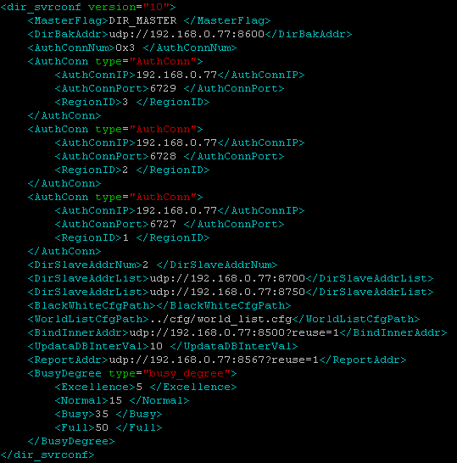

其中配置大部分都是自动生成，需要注意的是以下配置：

BlackWhiteCfgPath: 黑白名单配置文件(black_white.cfg)路径.
WorldListCfgPath: 区服列表信息文件(world_list.cfg)路径
BusyDegree：标识服务器是否繁忙，Full是服务器爆满的人数比例，配置50表示一个服最大3000人达到1500人在线就是爆满，Busy表示服务器繁忙的人数比例，Normal表示服务器正常的人数比例，Excellence表示服务器服务器良好的人数比例。
UpdataDBInterVal: dir_slave发送在线信息给recv_report写数据库的时间间隔，单位分钟。

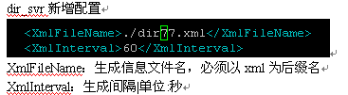

black_white.cfg文件说明:
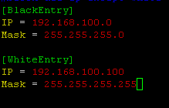
表示禁止192.168.100.0---192.168.100.255网段所有机器登录游戏,但是允许其中ip为192.168.100.100的机器登录.

world_list.cfg文件说明:
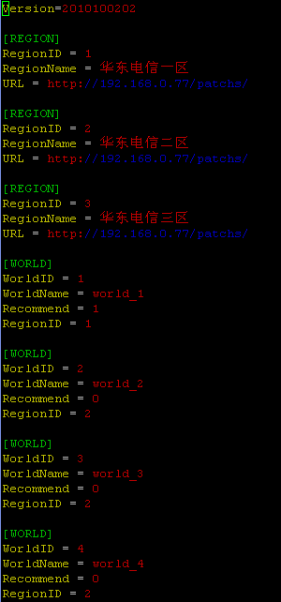
此文件服务器读取后发给客户端的区服列表.
注意：如果此文件修改，则必须version增加，
REGION段表示大区信息,RegionID就是大区id，RegionName就是大区名，URL表示本大区客户端补丁更新地址.
WORLD段表示服信息,WorldID表示服id，WorldName表示服名，RegionID表示本服属于哪一个大区，Recommend为1表示是推荐服，在区服选择界面会有特殊标识。

Dir_svr/dir_bak/dir_slave/dir_slave1执行reload，则重新读取world_list.cfg配置文件和black_white.cfg配置文件,修改world_list.cfg注意一定增加version版本号后再reload。

2 version配置文件
version_svr_0.0.80.1_66.xml
version_bak_0.0.81.1_66.xml
version_slave_0.0.82.1_66.xml
version_slave1_0.0.86.1_66.xml
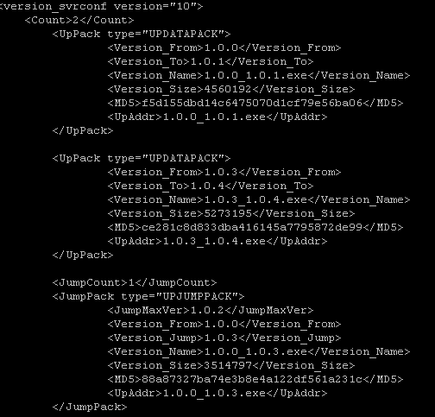
假设有补丁包0.0.1_0.0.2.exe
Uppack中字段：
Version_From表示从0.0.1开始升级
Veriosn_To表示升级到0.0.2
Version_Name表示补丁包名字
Version_Size表示补丁包的大小
MD5表示补丁包的MD5码
UpAddr表示拼接url地址

JumpPack中字段：
JumpCount表示跳包的数量
VersionFrom(1.0.0)和JumpMaxVer(1.0.2)表示1.0.0-1.0.2版本客户端会用此跳包升级
Version_From（1.0.0）和Version_jump（1.0.3）表示此跳包可以从版本（1.0.0）升级到（1.0.3）
其他和Uppack中字段完全相同

那么客户端是如何得到某个补丁的真正下载url地址的呢？客户端启动时，先访问dir_svr，选择完大区后，保存world_list.cfg中配置的大区补丁下载地址：URL。再访问version_svr，根据客户端自身的版本号得到补丁名称，然后将刚才保存的URL与补丁名称拼接，就是真正的补丁下载地址。

例如，客户端当前是0.0.1版本，选择大区3登录，大区3的URL在world_list.cfg中配置的是http://192.168.0.77/patchs，然后访问version_svr获得的补丁名称是0.0.1_0.0.2.exe，则客户端将到url http://192.168.0.77/patchs/0.0.1_0.0.2.exe下载补丁包。

注：临时更新补丁包和配置文件后，需要在tcm中执行reload 0.0.*.*

3 recv_report配置文件
recv_report_0.0.110.1_66.xml
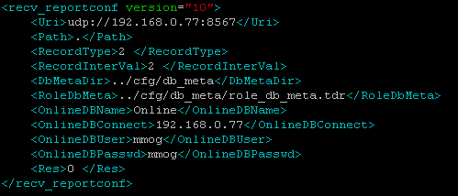

只需注意：
RecordType 0 表示将在线信息记录到文件中；
1 表示将在线信息记录到数据库表中；
2 表示将在线信息即记录到文件中，又记录到数据库表中。

recv_report执行reload没有任何效果，因为基本没有变动。如果一定要修改，请修改配置后重新启动此进程。

4 前端连接进程conn配置文件
进程名中有conn的都是前端连接进程,例如dir_svr_conn,zone_svr_conn等
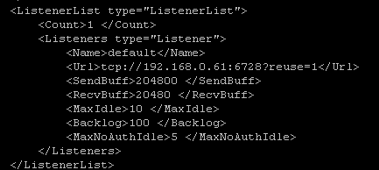
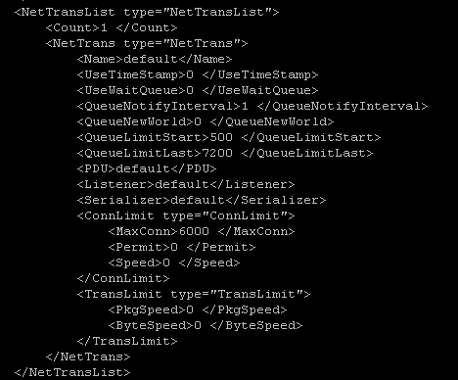

Url: 进程监听IP和端口
MaxIdle: 建立TCP连接后，空闲死连接的检查间隔，单位秒
MaxNoAuthIdle: 建立TCP连接后，没有经过第一个认证消息包的空闲连接检查间隔，单位秒，例如在zone_conn中第一个消息包是认证用户的消息。
MaxConn: 允许的最大连接数。
Permit: 允许登录的最大连接数。例如，zone_conn要打开排队开关的话，MaxConn 5000表示可以有5000个用户建立TCP连接，Permit 3000表示5000个人里有3000个可以进游戏，其他人排队。
Speed：每秒放行排队的数量。建立TCP连接后，每秒放多少个用户登录到游戏中，避免出现浪涌。
PkgSpeed：每秒允许每个连接的上行包量，一定程度防止攻击；
ByteSpeed：每秒允许每个连接的上行字节数，一定程度防止攻击；
UseWaitQueue：是否启用排队系统，1 表示启用， 0 表示不启用
QueueNotifyInterval：排队信息变化通知的间隔，单位秒
QueueNewWorld: 开服模式，为了防止大量玩家在短时间内大量涌入游戏造成抢怪等现象，这个标志默认就是0，一般情况不用手动修改，与zone_svr的NewWorldPersistedTime配合使用，由zone_svr通知zone_conn在开服期间，需要设置这个标志为1.
QueueLimitStart：开服模式，QueueNewWorld为1时此参数才有效，从多少连接开始启动限制，例如此值为500，则开始500个用户随便进，以后再进入将受到限制，如何限制请参见QueueLimitLast
QueueLimitLast：开服模式，QueueNewWorld为1时此参数才有效，开始到结束连接限制一共持续多少秒，单位秒，默认此值为3600，则表示在12小时内把剩下的2500个用户均匀的放完。
前端接入进程执行reload后，将修改Permit，Speed，PkgSpeed，ByteSpeed，UseWaitQueue以及QueueNotifyInterval配置。

二、region目录:

1 db进程
与数据库交互进程虽然进程名不同，例如bill_db，account_db，role_db，misc_db，tlog_db等，其程序其实是同一个，所使用的配置格式相同，如下所示：
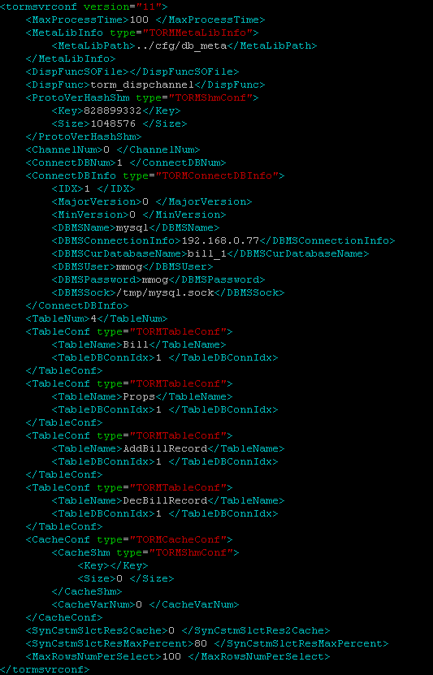
其中有几个默认选项可以在tcm的配置模版（/usr/local/mmog/tcm/cfg目前下的进程xml文件）中修改：
MaxProcessTime：数据库操作的慢查询的时间，单位ms，如果操作处理时间大于这个设定，则将在error日志中记录信息；
DBMSUser/DBMSPassword：数据库的用户名和密码，可根据实际情况在tcm的配置模版中修改。

Db进程执行reload没有改变配置，如果一定要修改相关配置，请修改配置后重起进程。

2 auth_svr
auth_svr_x.0.71.1_66.xml
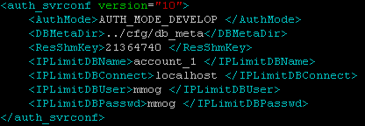
AuthMode:
AUTH_MODE_PRODUCE为运营模式，如果登录的帐号不存在，将通过
informer_svr发起反向注册；
AUTH_MODE_PERMISSION为放号模式，如果登录的帐号不存在，则直接
返回失败；
AUTH_MODE_DEVELOP为开发模式，如果登录的帐号不存在，则插入新的
帐号和密码信息。
访问数据库的User和Passwd可以在模版中修改。

auth_svr执行reload，将修改AuthMode。

3 informer_svr
informer_svr_x.0.94.1_66.xml
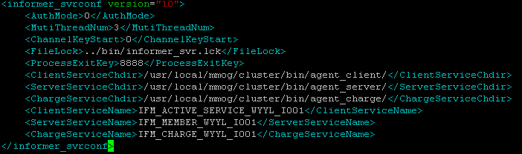
AuthMode:
IFM_MODE_PRODUCE为运营模式，收到auth_svr的帐号请求将向pass9
平台发起反向注册过程；
IFM_MODE_DEVELOP为开发模式，如果收到auth_svr的帐号请求将
伪造数据返回；
ClientServiceChdir/ServerServiceChdir/ChargeServiceChdir/ClientServic
eName/ServerServiceName/ChargeServiceName： 与pass9的接口配置相关，可
以在模版中修改此配置。

informer_svr执行reload，将更新AuthMode字段。

三、world目录

1 zone_svr
A、Zone_svr_xxx_66.xml
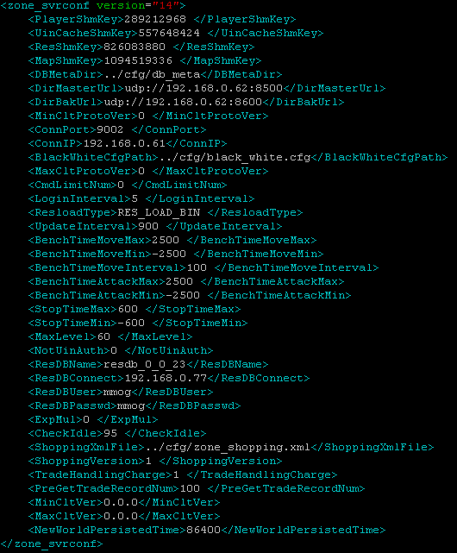
其中，
BlackWhiteCfgPath：表示黑白名单的文件路径，格式与dir中的相同；
LoginInterval: 账号登录间隔(秒),如果登录间隔低于此值,会提示频繁登陆；
ResloadType：RES_LOAD_BIN从bin文件读取资源, RES_LOAD_DB从数据库读取资源；
ResDBName：在ResloadType为RES_LOAD_DB时生效，resdb资源数据库的名称；
ResDBConnect：在ResloadType为RES_LOAD_DB时生效，resdb资源数据库的ip；
ResDBUser：在ResloadType为RES_LOAD_DB时生效，resdb资源数据库的用户名；
ResDBPasswd：在ResloadType为RES_LOAD_DB时生效，resdb资源数据库的密码
UpdateInterval：定时更新角色数据的时间间隔；
MaxLevel：游戏中的最大等级限制，目前设置限制为60，后期随版本变化应该修改；
ExpMul：服务器的打怪经验倍率，例如这个服务器打怪得经验是双倍，则此值设置为
100，计算公式为 经验*(1+ExpMul/100.0)；
MinCltVer:服务器允许接入客户端的最低版本号， 0.0.0表示没有限制；
MaxCltVer：服务器允许接入客户端的最高版本号， 0.0.0表示没有限制。
NewWorldPersistedTime：从zone_svr第一次运行后多少秒时间算新开服阶段，默认是24小时，zone_svr第一次运行的时间记录在Global数据表中，新开服阶段会通知zone_conn设置新开服标记。

以上都可以更改tcm里的进程模版进行修改。

在zone_svr执行reload时，BlackWhiteCfgPath，LoginInterval，UpdateInterval，MaxLevel，ExpMul，MinCltVer，MaxCltVer将更新。

B、商城配置文件
zone_shopping.xml
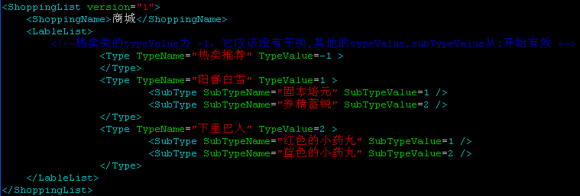

这个配置标识了商城的标签页，只有每次版本更新的时候会更新。
zone_svr执行reload时，不会自动更新此配置。

C、资源文件
zone_svr使用的脚本资源是在zone/cfg/script目录下的xxx.mac文件，
zone_svr使用的数据表资源是在zone/cfg/res目录下的xxx.bin文件，
以上，都将在zone_svr执行reload时重新读取。

D、敏感词配置文件

限制配置文件位于/usr/local/mmog/world/zone/cfg/dirty下的dirtyword.txt
限制关键字使用配置文件进行配置。限制配置文件的书写方法为：
1、每行为一个限制项；
2、每个限制项有三部分组成，脏话限制级别、限制内容和过滤类型，限制内容可以是中文关键字、英文关键字、中英文的正则表达式以及拼音表达式，如：
1 登[录|陆].*[礼|奖] 3 1表示限制级别 中间表示限制内容 3表示过滤类型
3、过滤类型：1 中文 2 英文 3 正则 4 拼音
4、若在行前冠以“#”号，则改行为注释，如：
#1 [s|3]g[0-9a-zA-Z]{0,6}\.[0-9a-zA-Z]{2,6}\. 3
5、中文限制项的限制内容部分由两部分组成，限制词和限制词关键字，其间以“|”分割，如：
  - 领奖|奖 1
之所以对中文限制词增加限制词关键字，是因为中文词语的数量巨大，按照限制词关键字为中文词语建立索引，可以加快语句检查的速度。
6、拼音限制文件的书写格式同正则表达式；
7、配置文件的配置记录行数限制为：中文关键字5000行，英文、正则表达式和拼音为200行。

在zone_svr执行reload时，敏感词配置文件将重新读取。

2 tlogd
tlogd_xxx_66.xml
摘取其中一部分配置：
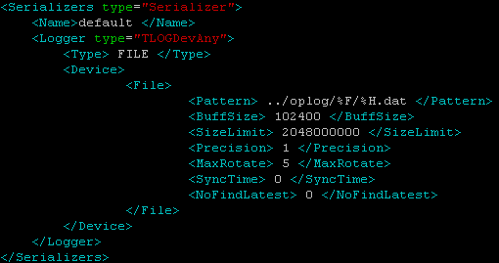
Pattern：文件模式， ../oplog/%F/%H.dat 表示在oplog目录每天一个目录，每小时一个文件；
SizeLimit：一个文件的字节数
MaxRotate：多少个文件循环滚动。
基本不需要修改。tlogd执行reload也不会进行更新。

op_log_xxx_66.xml
zone_svr会将运营日志用udp发送给tlogd，同时也在本地保存一份短期的运营日志，摘取其中一部分配置：
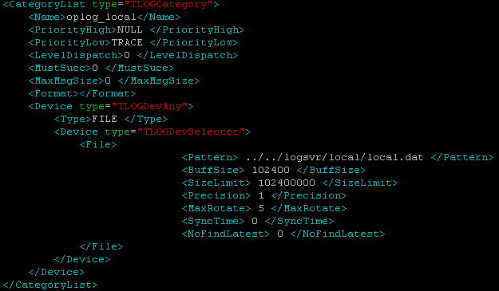
Pattern：文件模式
SizeLimit：一个文件的字节数
MaxRotate：多少个文件循环滚动。

zone_svr在reload时不会更新这些配置，请事先在模版中修改好。

3 tlog_db
tlog_db_xxx_66.xml
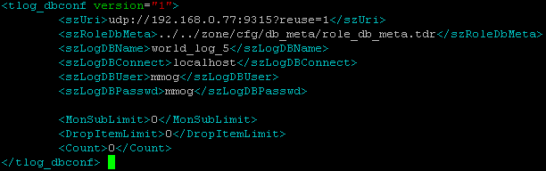
MonSubLimit:怪物子类型小于此值的怪物死亡日志将不写入数据库；
DropItemLimit：道具重要程度字段小于此值的道具丢弃日志将不写入数据库。

Tlog_db执行reload时，MonSubLimit和DropItemLimit配置将更新。

